KOMUNIKAT ORGANIZACYJNY 1/19.02.2023
TURNIEJ PÓŁFINAŁOWY 2022/2023 LIGA WOJEWÓDZKA MŁODZICZKI

II etap rozgrywek- Turniej Półfinałowy:
- Do Turnieju Półfinałowego Młodziczek w sezonie 2022/2023 awansują, zespoły, które w łącznej punktacji po 10-ej kolejce rozgrywek zajmą miejsca 6-8.
- Gospodarzem Turnieju Półfinałowego będzie zespół, który po 10-tej kolejce zajmie miejsce 6
Gospodarz turnieju: 6. UKS „Czwórka” Włocławek
7. UKS Culmen Chełmno
8. MLKS Tucholanka Europrojekt I Tuchola

- Turniej Półfinałowy jest turniejem jednodniowym, odbywa się w tygodniu i odbędzie się w systemie „każdy z każdym” wg. tabeli Bergera, z zastrzeżeniem że kolejność gier ustala się w taki sposób, aby zespoły, które awansowały do Turnieju Półfinałowego z miejsc 6 i 7 w tabeli uwzględniającej łączną punktację po 10-ciu kolejkach ligowych rozegrały między sobą ostatni mecz na Turnieju Półfinałowym o Mistrzostwo Województwa Kujawsko-Pomorskiego Młodziczek.

ROZSTAWIENIE DO TURNIEJU PÓŁFINAŁOWEGO
1. UKS „Czwórka” Włocławek
2. MLKS Tucholanka Europrojekt I Tuchola
3. UKS Culmen Chełmno

Mecz 1. MLKS Tucholanka Europrojekt I Tuchola - UKS Culmen Chełmno
Mecz 2. UKS „Czwórka” Włocławek - MLKS Tucholanka Europrojekt I Tuchola
Mecz 3. UKS Culmen Chełmno - UKS „Czwórka” Włocławek

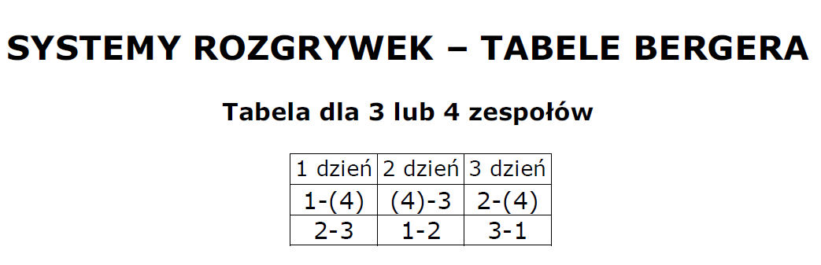

- Zwycięzca Turnieju Półfinałowego uzyska awans do Turnieju Finałowego o Mistrzostwo Województwa Kujawsko-Pomorskiego Młodziczek w sezonie 2022/2023 i zagra w nim jako zespół oznaczony numerem 6.

- Turniej Półfinałowy powinien zostać rozegrany do dnia 02.03.2023

Kolejność końcową Mistrzostw Województwa Kujawsko-Pomorskiego Młodziczek w sezonie 2022/2023 w zakresie miejsc 7-8 wyłania się na podstawie tabeli końcowej Turnieju Półfinałowego.
_______________________________________________________________________
Poproszę Klub UKS „Czwórka” Włocławek o przygotowanie i rozesłanie komunikatu Turnieju Półfinałowego Młodziczki, oraz rozesłanie go do:
- zainteresowanych klubów ( MLKS Tucholanka Europrojekt I Tuchola, UKS Culmen Chełmno)
- biuro K-PZPS,
- WGiD K-PZPS
- Michał Nowak (administrator strony WWW K-PZPS).

Patrycja Rojek

Przewodnicząca
Wydziału Gier i Dyscypliny
K-PZPS

